## 仿真效果说明

### 报告图标说明

表示店铺。图标上方第一个数字是线上订单，第二个是线下订单

表示订单。图标上方上方数字表示商品数

### 仿真范围和数据说明

* 1. **仿真范围：**

|  |  |
| --- | --- |
| **仿真区域** | 上海市静安区附近（城市编码:310100） |
| **仿真时段** | 2021-10-15 08:00:00~23:59 |

* 1. **数据说明**

**商品数量分布：**

|  |  |  |  |
| --- | --- | --- | --- |
| 店铺名称 | 店铺编码 | 原始商品数量分布 | **仿真**商品数量分布 |
| 上海世界贸易大厦店 | 54046 | 50 | 31 |
| SOHO东海店 | 48762 | 82 | 54 |
| 静安门大厦店 | 18428 | 9 | 33 |
| 静安嘉里中心1F店 | 20599 | 38 | 49 |
| 复兴广场店 | 23231 | 59 | 52 |
| 上海K11购物艺术中心店 | 47216 | 84 | 48 |
| 长宁KING88购物中心店 | 48362 | 79 | 52 |
| 凯德星贸商场店 | 52862 | 12 | 36 |
| 博华广场 | 55580 | 24 | 34 |
| 800秀店 | 6069 | 39 | 33 |
| 上海香港兴业中心二座店 | 57850 | 6 | 51 |
| 上海火车站南广场VIP店 | 23034 | 20 | 38 |
| 上海环贸广场3楼店 | 64847 | 63 | 54 |

**订单数量分布**

|  |  |  |  |
| --- | --- | --- | --- |
| 店铺名称 | 店铺编码 | 原始订单数量分布 | **仿真**订单数量 |
| 上海世界贸易大厦店 | 54046 | 14 | 7 |
| SOHO东海店 | 48762 | 10 | 7 |
| 静安门大厦店 | 18428 | 5 | 14 |
| 静安嘉里中心1F店 | 20599 | 12 | 15 |
| 复兴广场店 | 23231 | 19 | 16 |
| 上海K11购物艺术中心店 | 47216 | 22 | 14 |
| 长宁KING88购物中心店 | 48362 | 17 | 11 |
| 凯德星贸商场店 | 52862 | 6 | 12 |
| 博华广场 | 55580 | 10 | 12 |
| 800秀店 | 6069 | 13 | 11 |
| 上海香港兴业中心二座店 | 57850 | 4 | 14 |
| 上海火车站南广场VIP店 | 23034 | 4 | 7 |
| 上海环贸广场3楼店 | 64847 | 19 | 15 |

### 分布效果对比

#### 真实历史订单分布如下

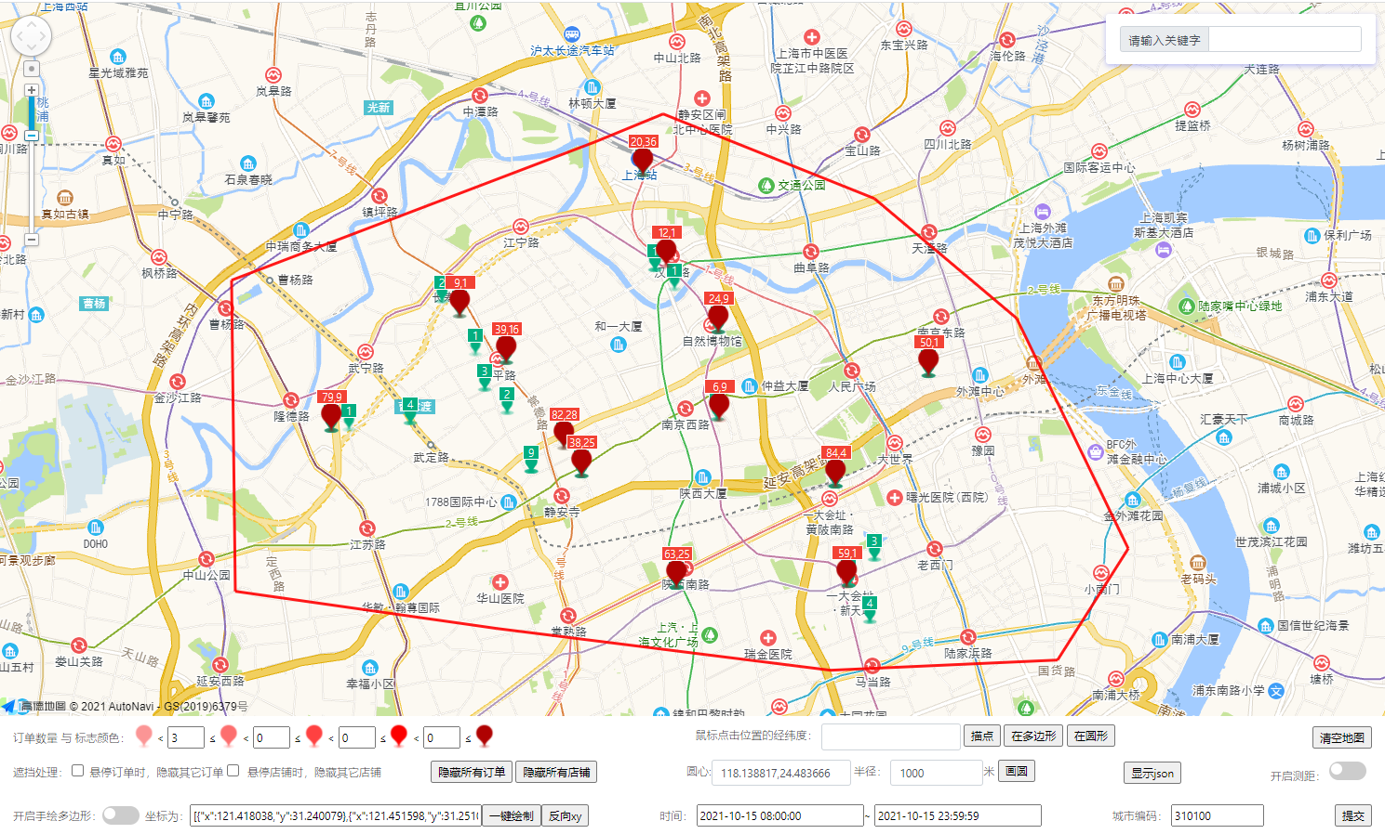

* 1. **算法仿真后门店订单分布如下**

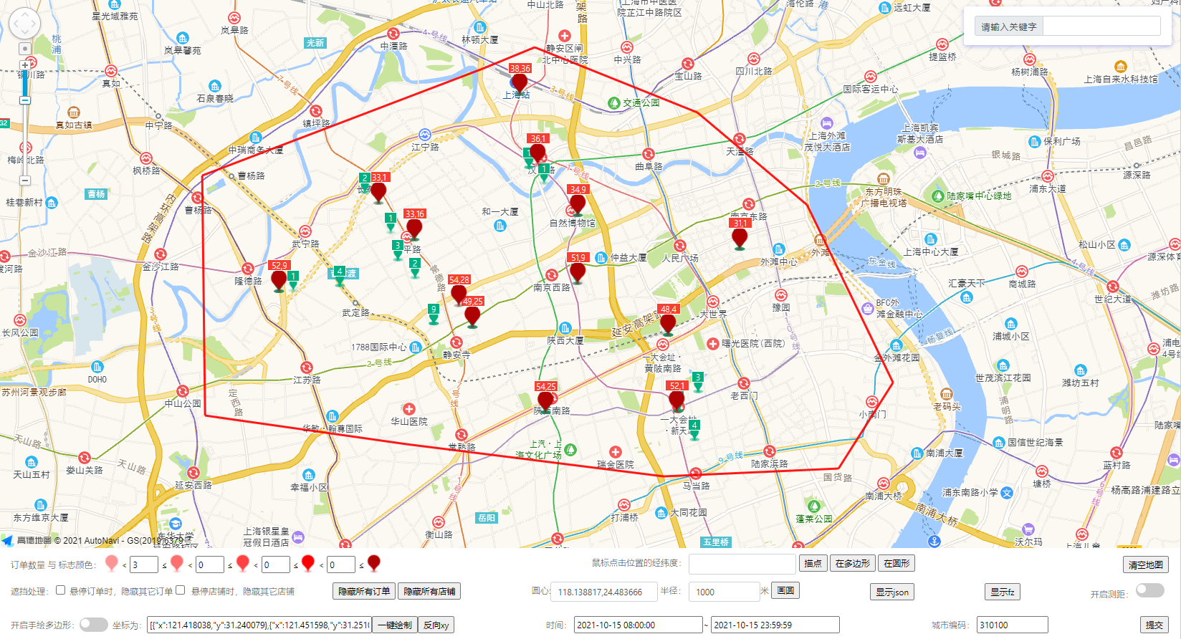

* 1. **原始数据和仿真数据的分布折线图**

从上述分布折线图对比可得，用户下单经纬度经过仿真选店派单后，每家门店接收到的订单商品数量，分布更为均衡。原始订单商品数在各个门店的分布方差值为739.79，经过算法仿真选店派单后，下降至78.86，有明显改善。